Lathund

Måluppföljning

Vuxen

Releasehantering

Version | Beskrivning | Författare | Datum
0.1 | Dokumentet upprättat | Madeleine Hedqvist Nordholm | 2014-11-23

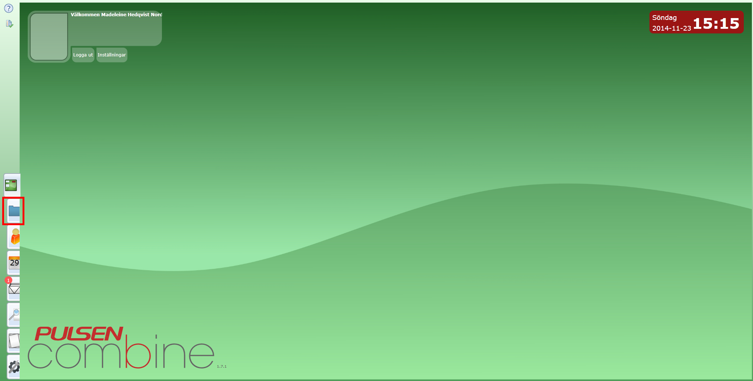
Klicka på navigeringsfliken Arbetsöversikt.

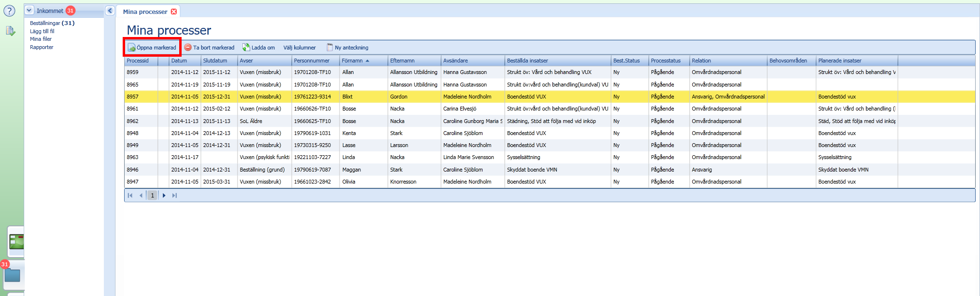
Markera den person du avser att upprätta en måluppföljning på.
Dubbelklicka alt. markera och klicka på Öppna markerad.

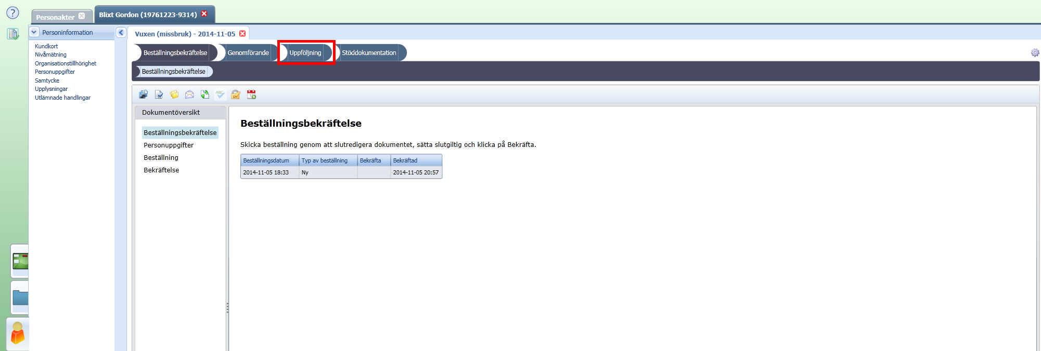
Klicka på processteget Uppföljning.

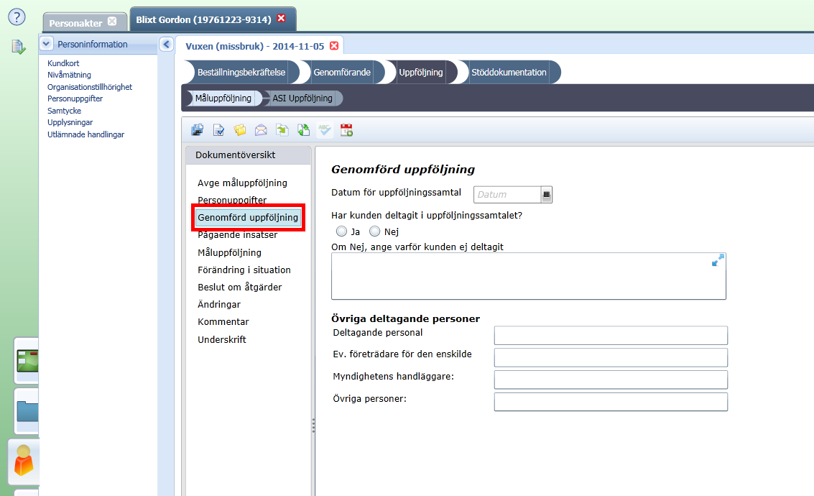
Klicka på rubriken Genomförd uppföljning och fyll i adekvata uppgifter om den genomförda uppföljningen.

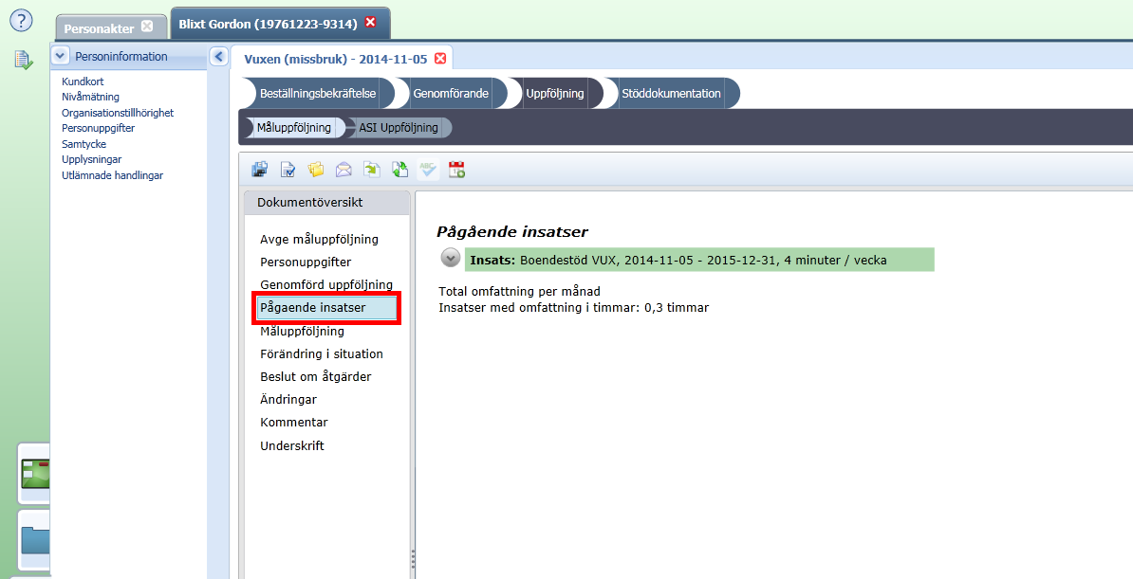
Under rubriken Pågående insatser ser du den pågående insats som uppföljningen avser. Här behöver du inte fylla i något själv utan systemet har per automatik hämtat upp insatsen.

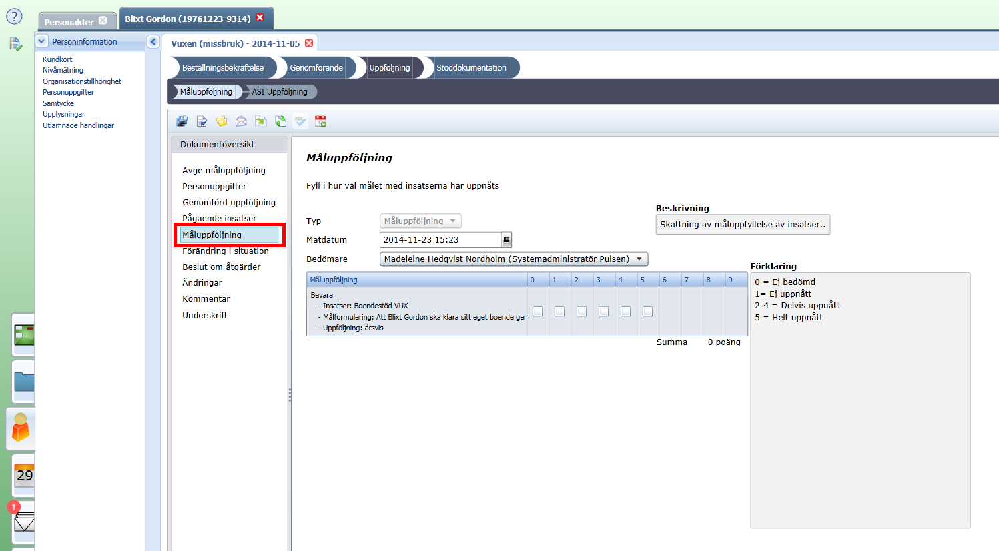
Rubriken Måluppföljning är den enda tvingande rubriken.
Här ska du skatta hur målet är uppnått i en skala från 0-5.
Bocka i den siffra du anser stämmer bäst överens med hur målet är uppnått.

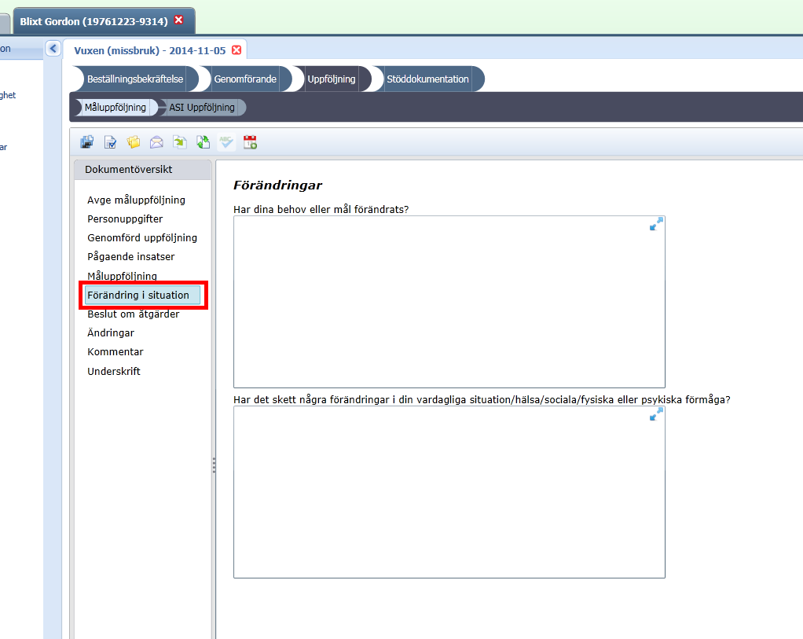
Under rubriken Förändring i situation fyller du i uppgifter om förändringar.

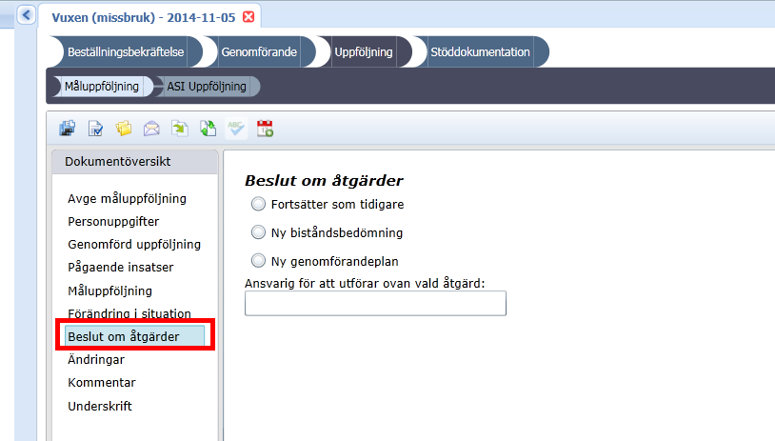
Under rubriken Beslut om åtgärder anger du vad som framkommit under uppföljningen.
Om du klickar i Fortsätter som tidigare så görs inget mer efter att måluppföljningen är klar.
Har du och brukaren kommit fram till att det finns behov av ett nytt biståndsbeslut så måste socialsekreteraren kontaktas via meddelandefunktionen i Pulsen combine eller telefon.
Finns behov av en ny genomförandeplan så får du efter att måluppföljningen är klar gå till processteget Genomförande och underprocessteget Genomförandeplan (se Lathund för genomförandeplan).

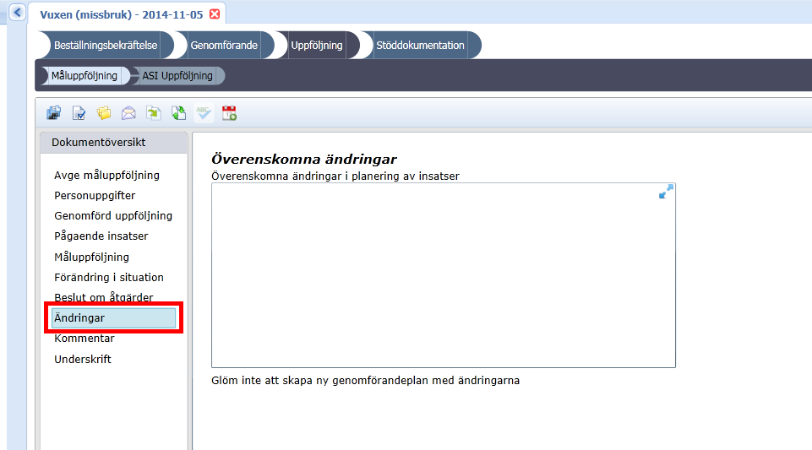
Under rubriken Ändringar fyller du i information om de ändringar ni har kommit fram till under uppföljningen.
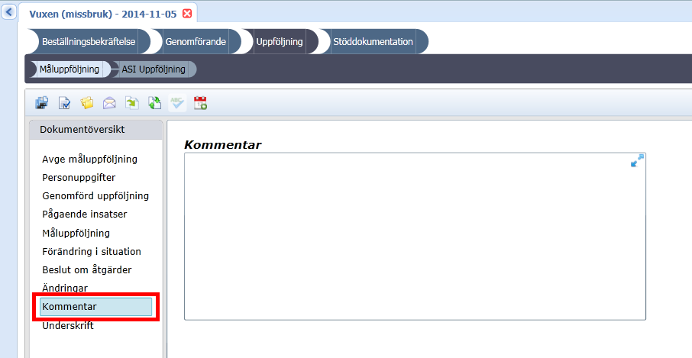
Under rubriken Kommentar finns en fritextruta för att lägga till övrig information om det finns något man önskar lägga till kring uppföljningen.

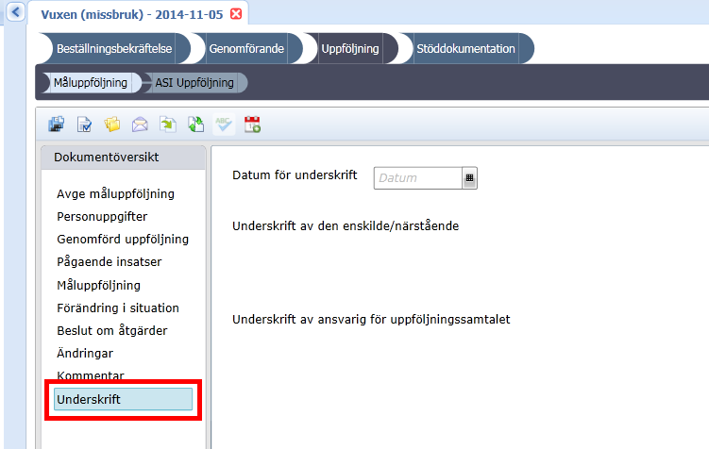
Fyll i datum för underskift.

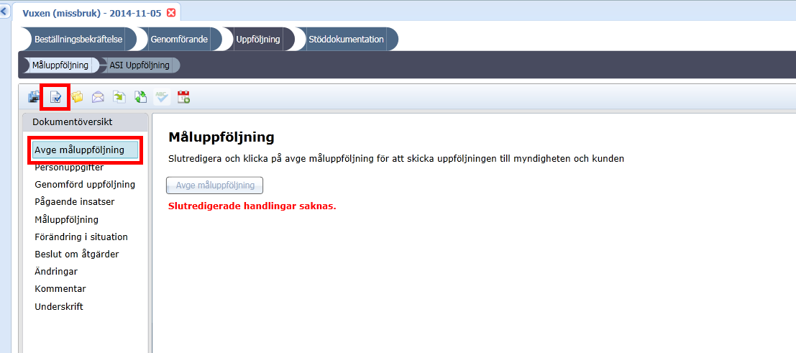
Klicka på rubriken Avge måluppföljning.
Klicka på menyknappen Skapa slutredigeringsdokument.

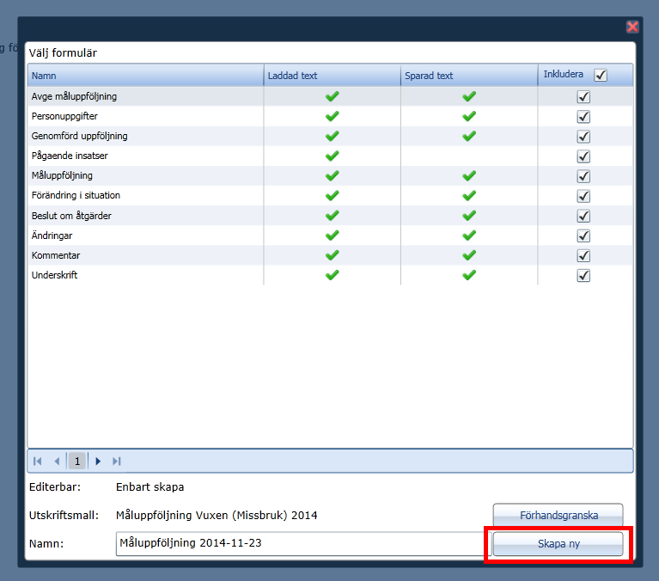
Klicka på Skapa ny.

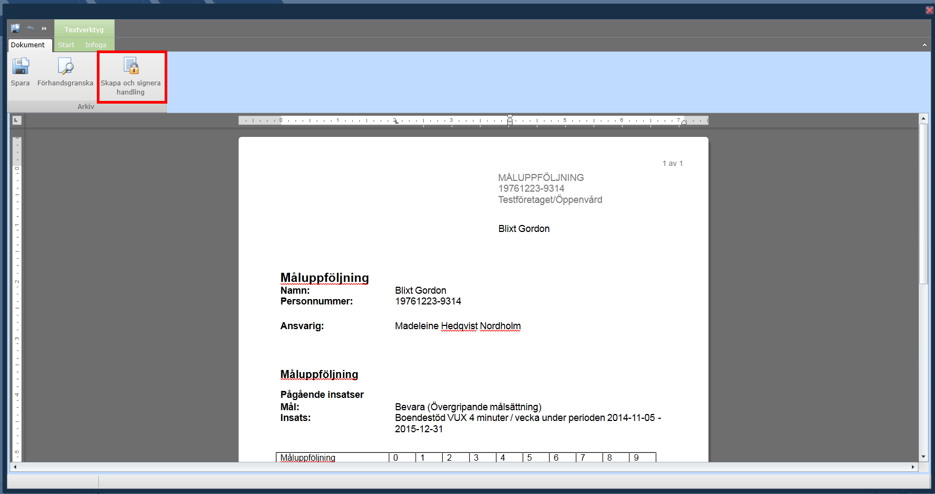
Klicka på Skapa och signera handling.

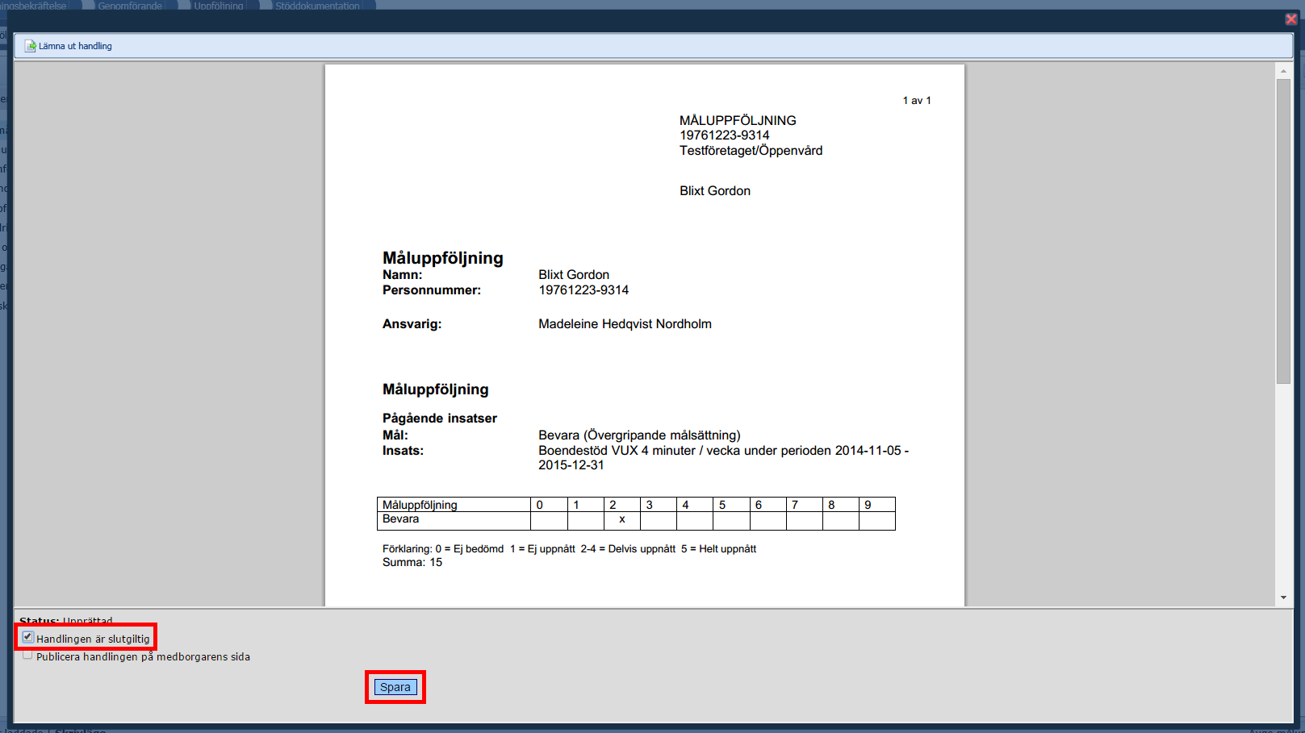
Bocka i Handlingen är slutgiltig.
Klicka på Spara.

Klicka på Signera.

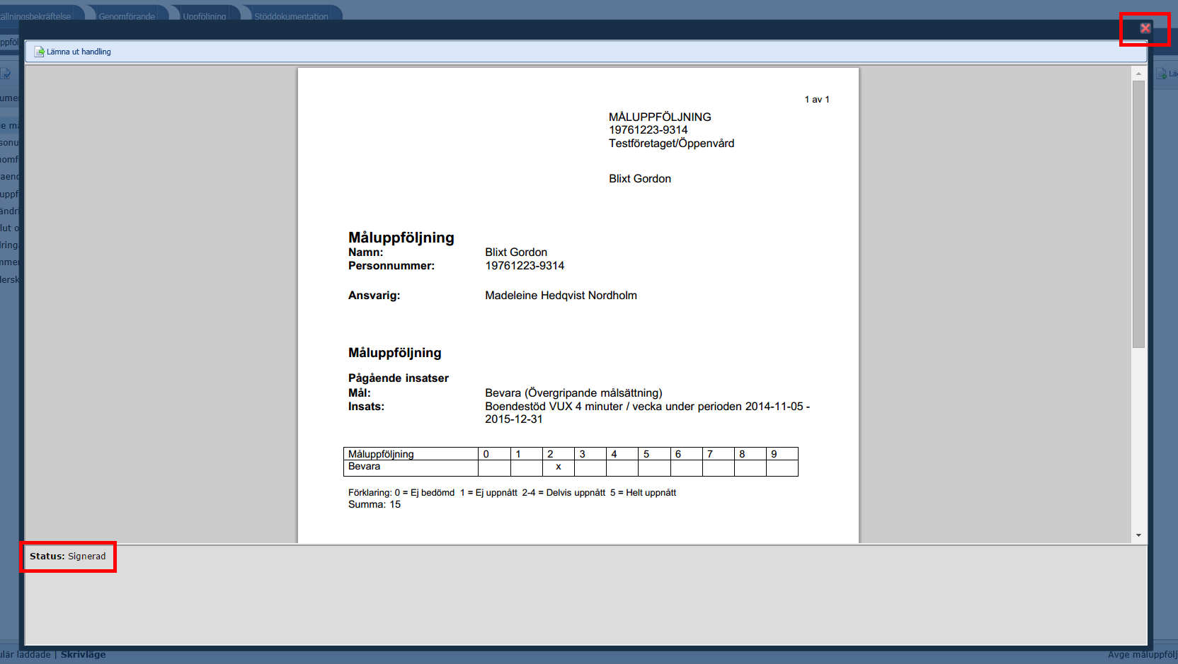
När det står Status: Signerad så stänger du ned dokumentet genom att klicka på det röda krysset i högra hörnet.

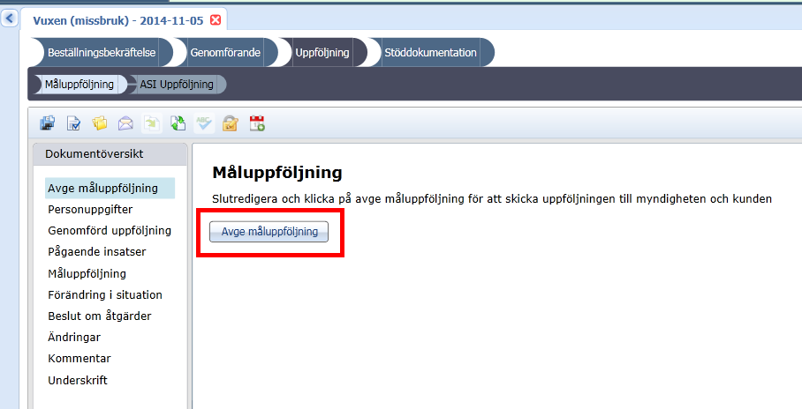
Klicka på Avge måluppföljning för att skicka den till myndighet.

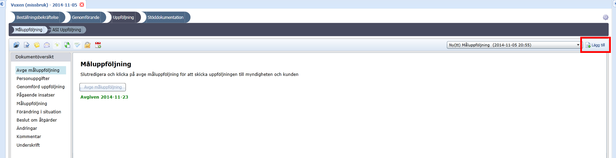
Nästa gång du gör en måluppföljning klickar du på Lägg till.

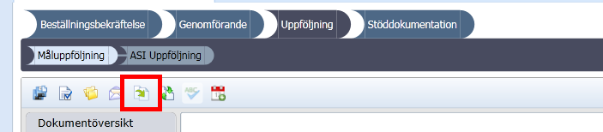
Om du önskar kopiera text från tidigare måluppföljning börjar du med att klicka på menyknappen Infoga data från ett annat dokument.

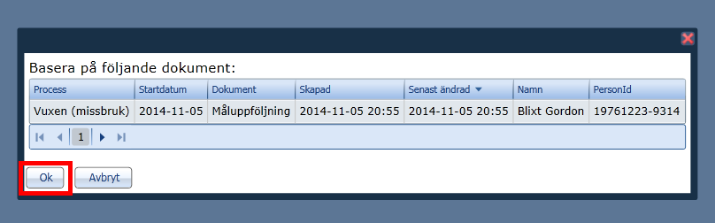
Markera den måluppföljning du önskar kopiera från (om det finns fler val än ett).
Klicka på Ok.

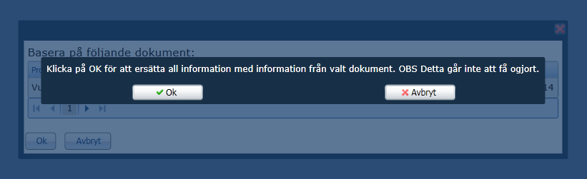
Du får nu upp en information om att eventuell skriven text kommer att läsas över. Det är därför viktigt att du kopierar in text före du börjar skriva.
Klicka på Ok.

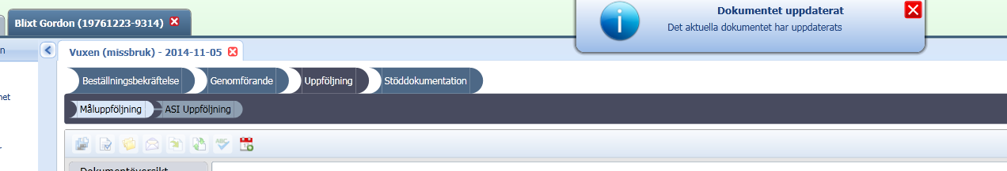
Du får nu en dropdown som informerar att kopieringen lyckades.
Upprepa därefter ovanstående steg från början av lathunden.

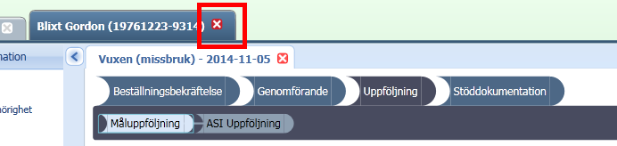
Stäng ned personakten genom att klicka på det vita krysset till höger om brukarens namn.

